喷气实验台气流控制系统的开发研究

作者：李海港、郑斌、王杰、闫国伟
指导教师：梁海顺、盛光英
所在学校：烟台南山学院 获奖等次：二等

作品简介:
喷气引纬实验台是研究喷气引纬机理必不可缺的设备，但国内尚无“喷气引纬实验台”的生产厂家和产品。从而导致国内喷气织机研究人员对喷气引纬机理缺乏认识，阻碍了喷气织机技术水平的提高。
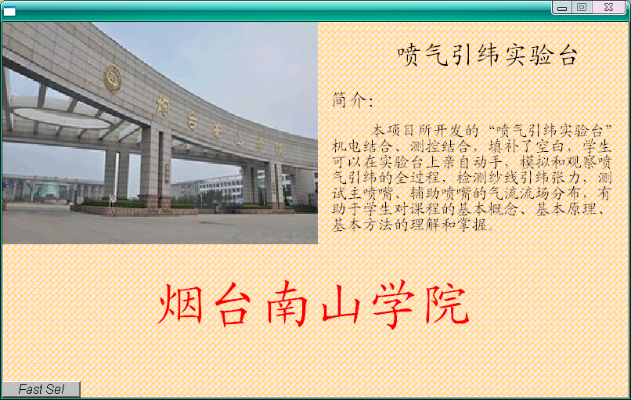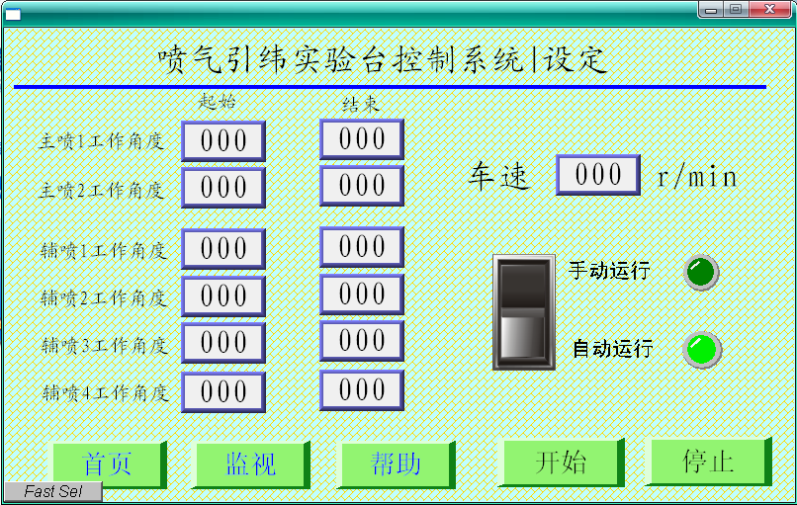
科学性：
运用了SolidWorks设计软件、LabWindows/CVI5.0虚拟仪器测试软件、CFD分析软件，成功的将纺织技术、气动技术、电器控制技术、测控技术和现代设计方法综合在一起。
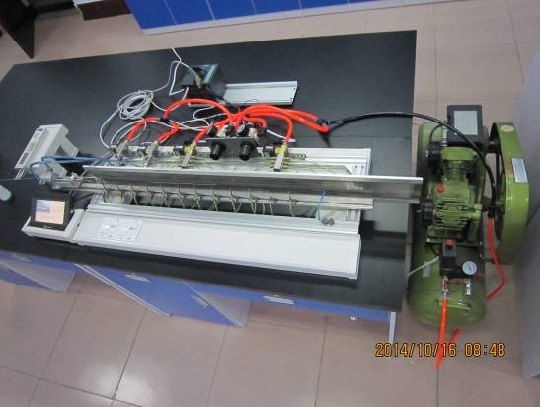
创新性：
形成机电结合、测控结合的高新技术产品，为国内外首次提出，属原始创新，填补了国内外空白。为国内喷气织机的开发设计提供新的平台和手段。
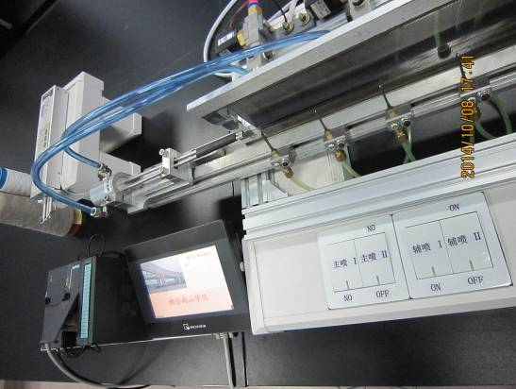
实用性：
本实验台新增三个综合性实验，可以使课堂授课生动活泼、直观，有利于学生对液压与气动、机械电气控制原理、纺织机械设计等课程的基本概念、基本原理、基本方法的理解和掌握。
喷嘴和钢筘异型是喷气织机的心脏，此实验台还适用于国内喷气织机的开发研究，为提高国产喷气织机技术水平提供新的研究手段和实验平台。

